**Bài tập Java – Tuần 1**

**A/ Các bài tập java cơ bản**

**Bài 01:** In ra màn hình tất cả các hợp số <100

**public class** bai1 {  
 **public static void** main(String[] args) {  
 System.***out***.println(**"Bài 01: In ra màn hình tất cả các hợp số <100\n"**);  
 **for** (**int** i = 4; i <= 100; i++) {  
 **if** (i % 2 == 0) {  
 System.***out***.print(i + **" "**);  
 } **else** {  
 **boolean** laHopSo = **false**;  
 **for** (**int** j = 3; j < i / 2; j++) {  
 **if** (i % j == 0) {  
 laHopSo = **true**;  
 **break**;  
 }  
 }  
 **if** (laHopSo) {  
 System.***out***.print(i + **" "**);  
 }  
 }  
 }  
 System.***out***.println(**"\n\nTran Trung Nghia - 20173281"**);  
 }  
}

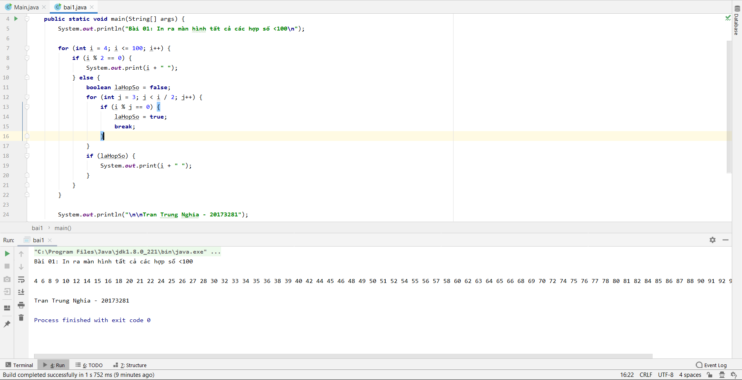

**Bài 02:** In ra màn hình 20 số nguyên tố đầu tiên

**public class** bai2 {  
 **public static void** main(String[] args) {  
 System.***out***.println(**"Bài 02: In ra màn hình 20 số nguyên tố đầu tiên"**);  
 **int** count = 0, i = 1;  
 **while** (count < 20) {  
 i++;  
 **boolean** laSoNguyenTo = **true**;  
 **for** (**int** j = 2; j <= i/2; j++) {  
 **if** (i % j == 0) {  
 laSoNguyenTo = **false**;  
 **break**;  
 }  
 }  
 **if** (laSoNguyenTo) {  
 System.***out***.print(i + **" "**);  
 count++;  
 }  
 }  
 System.***out***.println(**"\n\nTran Trung Nghia - 20173281"**);  
 }  
}

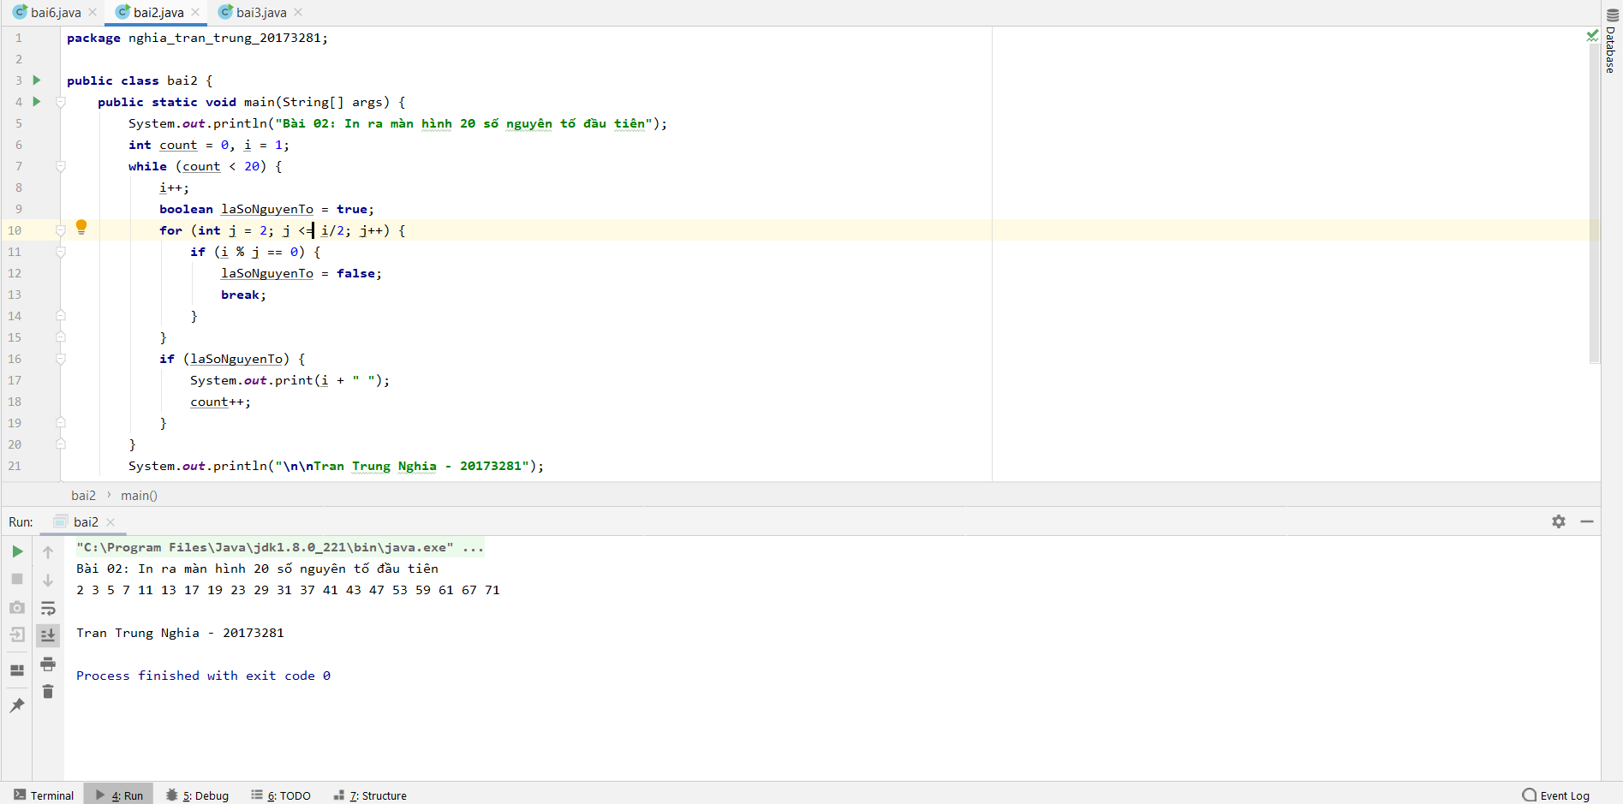

**Bài 03:** In ra màn hình tất cả các số nguyên tố từ 1000 đến 2000

**public class** bai3 {  
 **public static void** main(String[] args) {  
 System.***out***.println(**"Bài 03: In ra màn hình tất cả các số nguyên tố từ 1000 đến 2000"**);  
 **for** (**int** i = 1000; i < 2000; i++) {  
 **if** (i % 2 == 0)  
 **continue**;  
 **boolean** laSoNguyenTo = **true**;  
 **for** (**int** j = 1; j <= i/4; j++) {  
 **if** (i % (2 * j + 1) == 0) {  
 laSoNguyenTo = **false**;  
 **break**;  
 }  
 }  
 **if** (laSoNguyenTo) {  
 System.***out***.print(i + **" "**);  
 }  
 }  
 System.***out***.println(**"\n\nTran Trung Nghia - 20173281"**);  
 }  
}

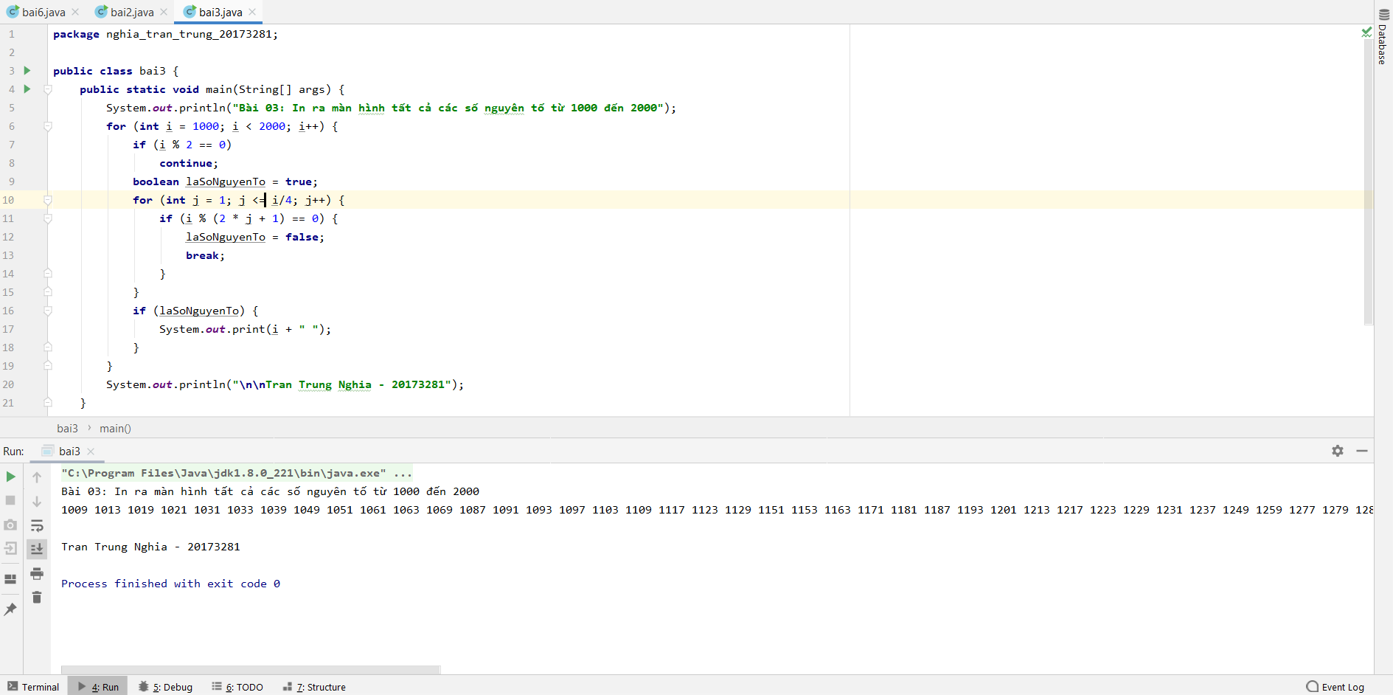

**Bài 04:** In ra màn hình các số <100 và chia hết cho 3,7

**public class** bai4 {  
 **public static void** main(String[] args) {  
 System.***out***.println(**"Bài 04: In ra màn hình các số <100 và chia hết cho 3,7"**);  
  
 System.***out***.println(**"Cac so chia het cho 3:"**);  
 **for** (**int** i = 3; i < 100; i++) {  
 **if** (i % 3 == 0) {  
 System.***out***.print(i + **" "**);  
 }  
 }  
  
 System.***out***.println(**"\n\nCac so chia het cho 7:"**);  
 **for** (**int** i = 7; i < 100; i++) {  
 **if** (i % 7 == 0) {  
 System.***out***.print(i + **" "**);  
 }  
 }  
  
 System.***out***.println(**"\n\nTran Trung Nghia - 20173281"**);  
 }  
}

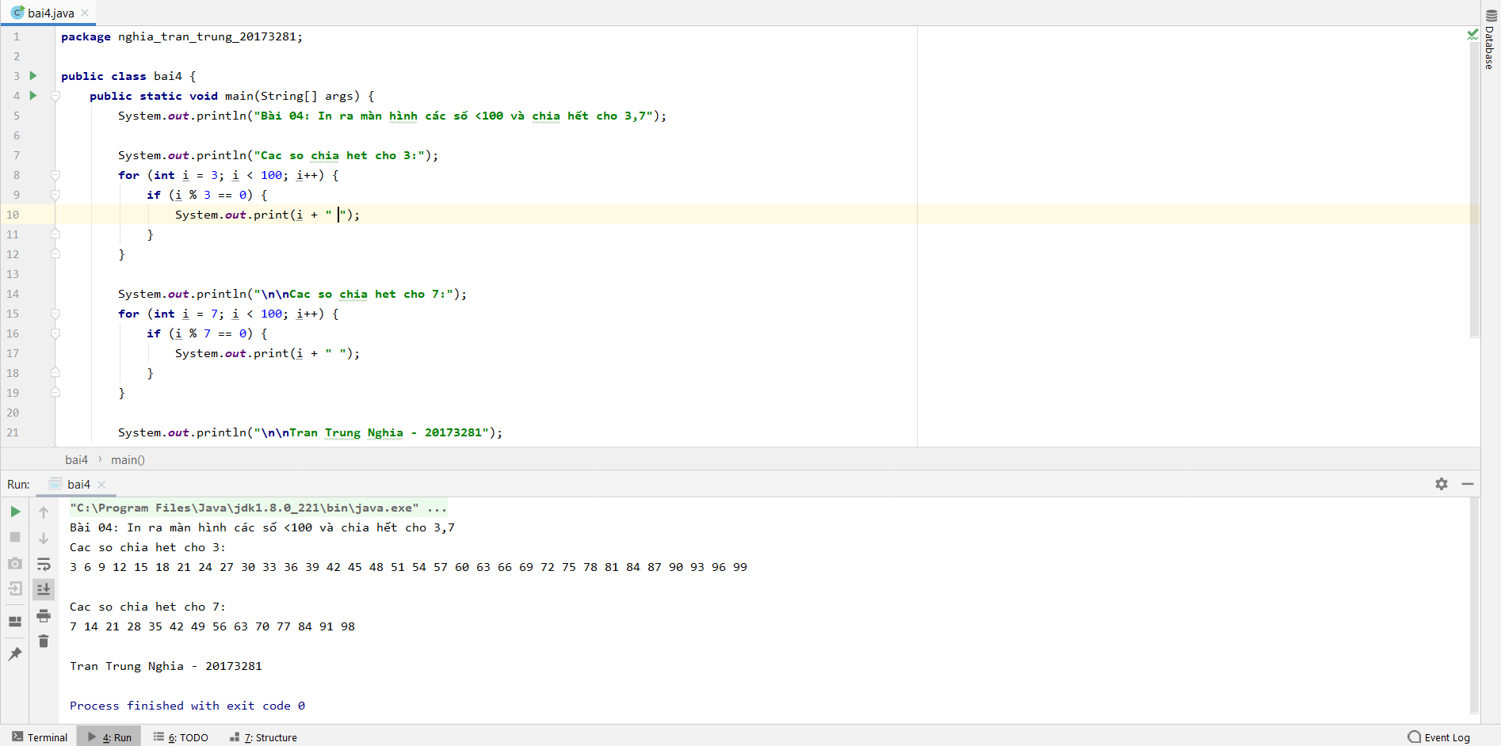

**Bài 05:** In ra màn hình các số nằm giữa 1000 và 2000 đồng thời chia hết cho 3,5,7

**public class** bai5 {  
 **public static void** main(String[] args) {  
 System.***out***.println(**"Bài 05: In ra màn hình các số nằm giữa 1000 và 2000 đồng thời chia hết cho 3,5,7"**);  
  
 **for** (**int** i = 1000; i <= 2000; i++) {  
 **if** (i % 105 == 0)  
 System.***out***.print(i + **" "**);  
 }  
  
 System.***out***.println(**"\n\nTran Trung Nghia - 20173281"**);  
 }  
}

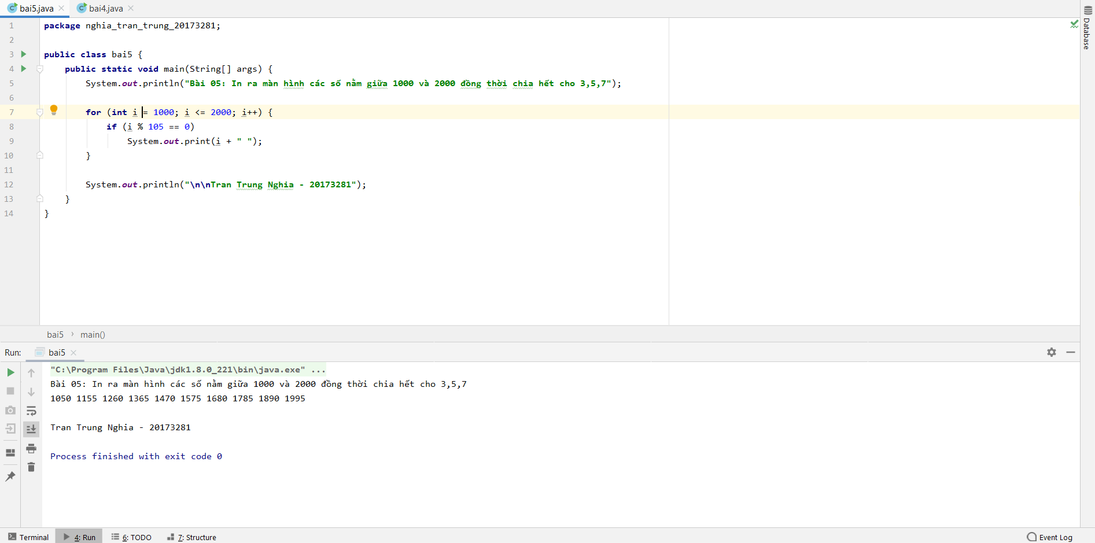

**Bài 06:** In ra màn hình 5 số hoàn hảo đầu tiên (Số hoàn hảo là số có tổng bằng các ước số của mình kể cả 1

*Cách 1:* Cách này yêu cầu khối lượng tính toán rất lớn mặc dù đã tối ưu hoá phần tìm tổng các ước.

**public class** bai6 {  
 **public static void** main(String[] args) {  
 System.***out***.println(**"Bài 06: In ra màn hình 5 số hoàn hảo đầu tiên (Số hoàn hảo là số có tổng bằng các ước số của mình kể cả 1"**);  
 **int** count = 0;  
 **long** i = 1L;  
  
 **while** (count < 5) {  
 i++;  
 **long** tongUoc = 1L;  
 **long** canBac2 = Math.*round*(Math.*sqrt*(i));  
 **for** (**int** j = 2; j <= canBac2; j++) {  
 **if** (i % j == 0) {  
 tongUoc += j;  
 **if** (j != i/j)  
 tongUoc += i/j;}  
 }  
 **if** (tongUoc == i) {  
 count++;  
 System.***out***.print(i + **" "**);  
 }  
 }  
  
 System.***out***.println(**"\n\nTran Trung Nghia - 20173281"**);  
 }  
}

*Cách 2:* Áp dụng công thức tìm số hoàn hảo của Euclid: N=2p-1(2p -1), trong đó p là các số nguyên tố sao cho (2p - 1)cũng là số nguyên tố (ví dụ: p = 2, 3, 5)…

**public class** bai6 {  
**public static void** main(String[] args) {  
 System.***out***.println(**"Bài 06: In ra màn hình 5 số hoàn hảo đầu tiên (Số hoàn hảo là số có tổng bằng các ước số của mình kể cả 1"**);  
  
 **int** count = 0;  
 **int** p = 1;  
  
 **while** (count < 5) {  
 p++;  
 **boolean** pLaSoNguyenTo = **true**;  
 **for** (**int** j = 2; j <= p/2; j++) {  
 **if** (p % j == 0) {  
 pLaSoNguyenTo = **false**;  
 **break**;  
 }  
 }  
 **if** (pLaSoNguyenTo) {  
 **boolean** duDieuKien = **true**;  
 **long** m = (**long**) (Math.*pow*(2, p) - 1);  
 **for** (**long** j = 2; j <= m/2; j++) {  
 **if** (m % j == 0) {  
 duDieuKien = **false**;  
 **break**;  
 }  
 }  
 **if** (duDieuKien) {  
 **long** n = (**long**) (Math.*pow*(2, p-1) * m);  
 System.***out***.print(n + **" "**);  
 count++;  
 }  
 }  
 }  
  
 System.***out***.println(**"\n\nTran Trung Nghia - 20173281"**);  
 }  
}

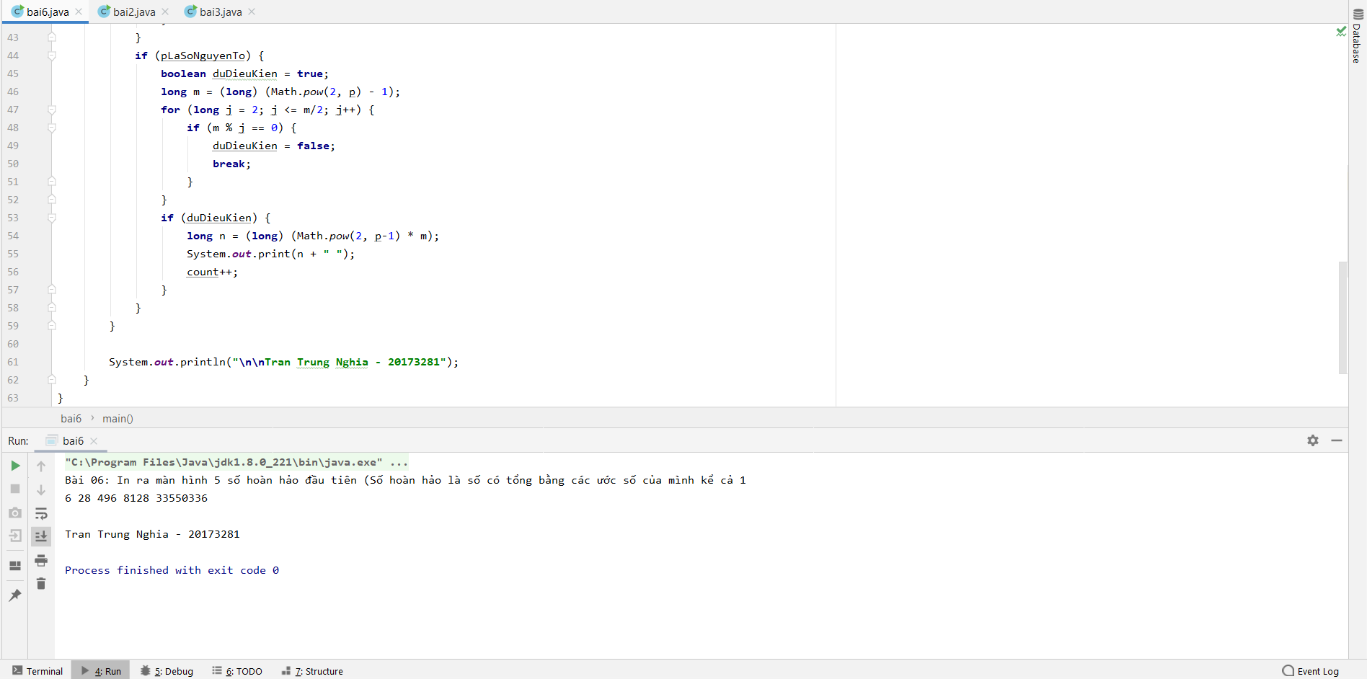

**Bài 07:** Trong các số tự nhiên <=100 hãy đếm xem có bao nhiêu số

1. Chia hết cho 5
2. Chia 5 dư 1
3. Chia 5 dư 2
4. Chia 5 dư 3
5. **public class** bai7 {  
     
    **public static void** main(String[] args) {  
    System.***out***.println(**"Bài 07: Trong các số tự nhiên <=100 hãy đếm xem có bao nhiêu số"**);  
     
    **int** count;  
     
    System.***out***.print(**"\ta) Chia hết cho 5: "**);  
    count = 0;  
    **for** (**int** i = 0; i <= 100; i++) {  
    **if** (i % 5 == 0)  
    count++;  
    }  
    System.***out***.println(count + **" so"**);  
     
    System.***out***.print(**"\tb) Chia 5 dư 1: "**);  
    count = 0;  
    **for** (**int** i = 0; i <= 100; i++) {  
    **if** (i % 5 == 1) {  
    count++;  
    }  
    }  
    System.***out***.println(count + **" so"**);  
     
    System.***out***.print(**"\tb) Chia 5 dư 2: "**);  
    count = 0;  
    **for** (**int** i = 0; i <= 100; i++) {  
    **if** (i % 5 == 2) {  
    count++;  
    }  
    }  
    System.***out***.println(count + **" so"**);  
     
    System.***out***.print(**"\tb) Chia 5 dư 3: "**);  
    count = 0;  
    **for** (**int** i = 0; i <= 100; i++) {  
    **if** (i % 5 == 3) {  
    count++;  
    }  
    }  
    System.***out***.println(count + **" so"**);  
     
    System.***out***.println(**"\n\nTran Trung Nghia - 20173281"**);  
    }  
   }

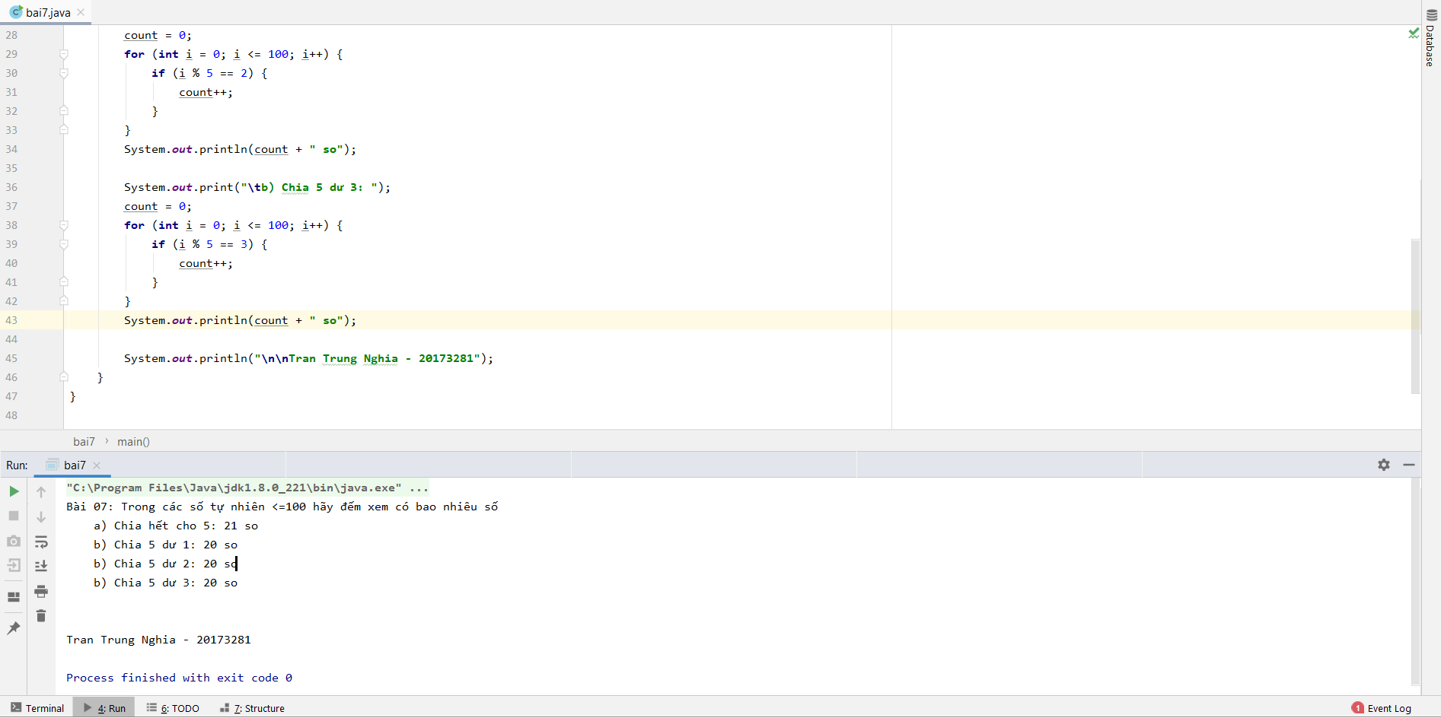

**Bài 08:** Cho số tự nhiên N bất kỳ (đã gán trước đó), tìm và in ra ước số nguyên tố nhỏ nhất của N

**public class** bai8 {  
 **public static void** main(String[] args) {  
 System.***out***.println(**"Bài 08: Cho số tự nhiên N bất kỳ (đã gán trước đó), tìm và in ra ước số nguyên tố nhỏ nhất của N"**);  
  
 **int** N = 247, i = 2;  
  
 **while** (i <= N)  
 **if** (N % i == 0)  
 **break**;  
 **else** i++;  
 System.***out***.println(**"Ước số nguyên tố nhỏ nhất của "** + N + **" là: "** + i);  
  
 System.***out***.println(**"\n\nTran Trung Nghia - 20173281"**);  
 }  
}

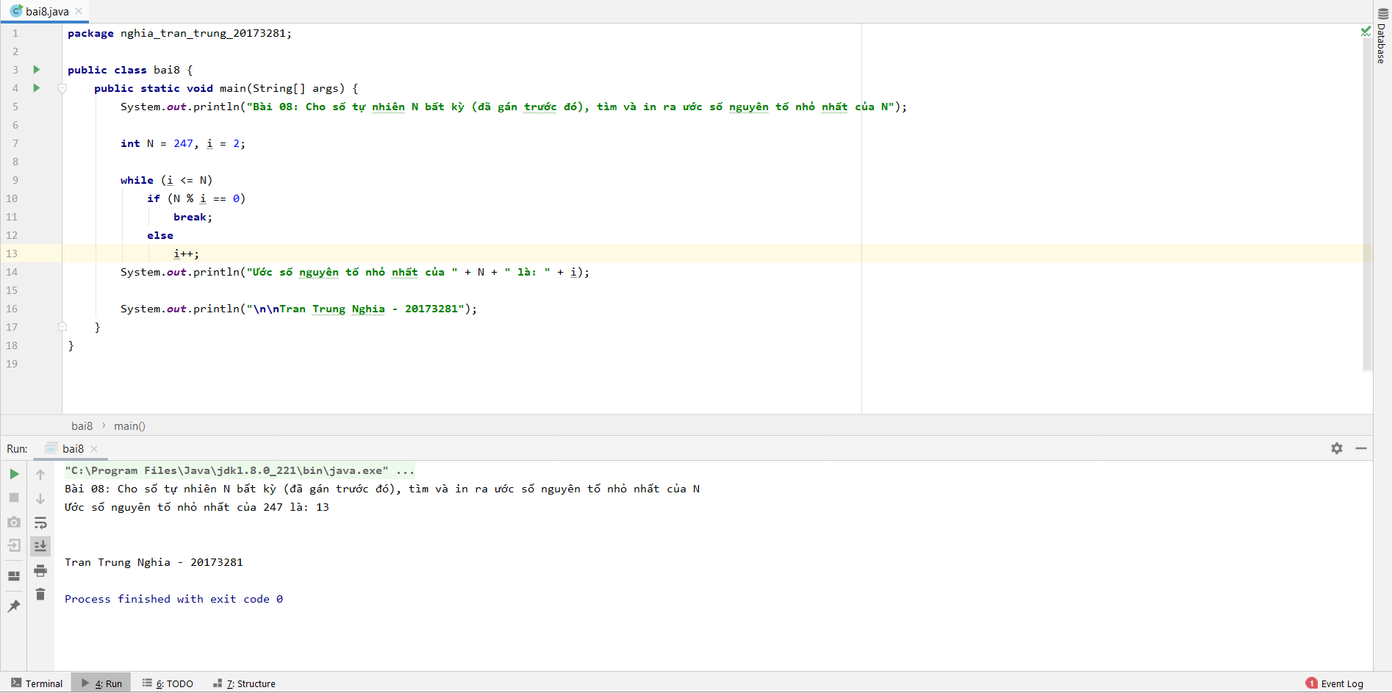

**Bài 09:** Cho số tự nhiên N>1 bất kỳ (đã gán trước đó). In ra khai triển thành tích các số nguyên tố tính từ nhỏ đến lớn VD: 9🡪3.3; 12🡪2.2.3

**public class** bai9 {  
 **public static void** main(String[] args) {  
 System.***out***.println(**"Bài 09: Cho số tự nhiên N>1 bất kỳ (đã gán trước đó). In ra khai triển thành tích các số nguyên tố tính từ nhỏ đến lớn VD: 9\uF0E03.3; 12\uF0E02.2.3\n"**);  
  
 **int** N = 1024;  
  
 String ketQua = **""**;  
 **int** N2 = N, i = 2;  
  
 **while** (N2 > 1) {  
 **if** (N2 % i == 0) {  
 ketQua += i + **" * "**;  
 N2 /= i;  
 }  
 **else** i++;  
 }  
 ketQua = ketQua.substring(0, ketQua.length() - 3);  
 System.***out***.println(N + **" = "** + ketQua);  
  
 System.***out***.println(**"\n\nTran Trung Nghia - 20173281"**);  
 }  
}

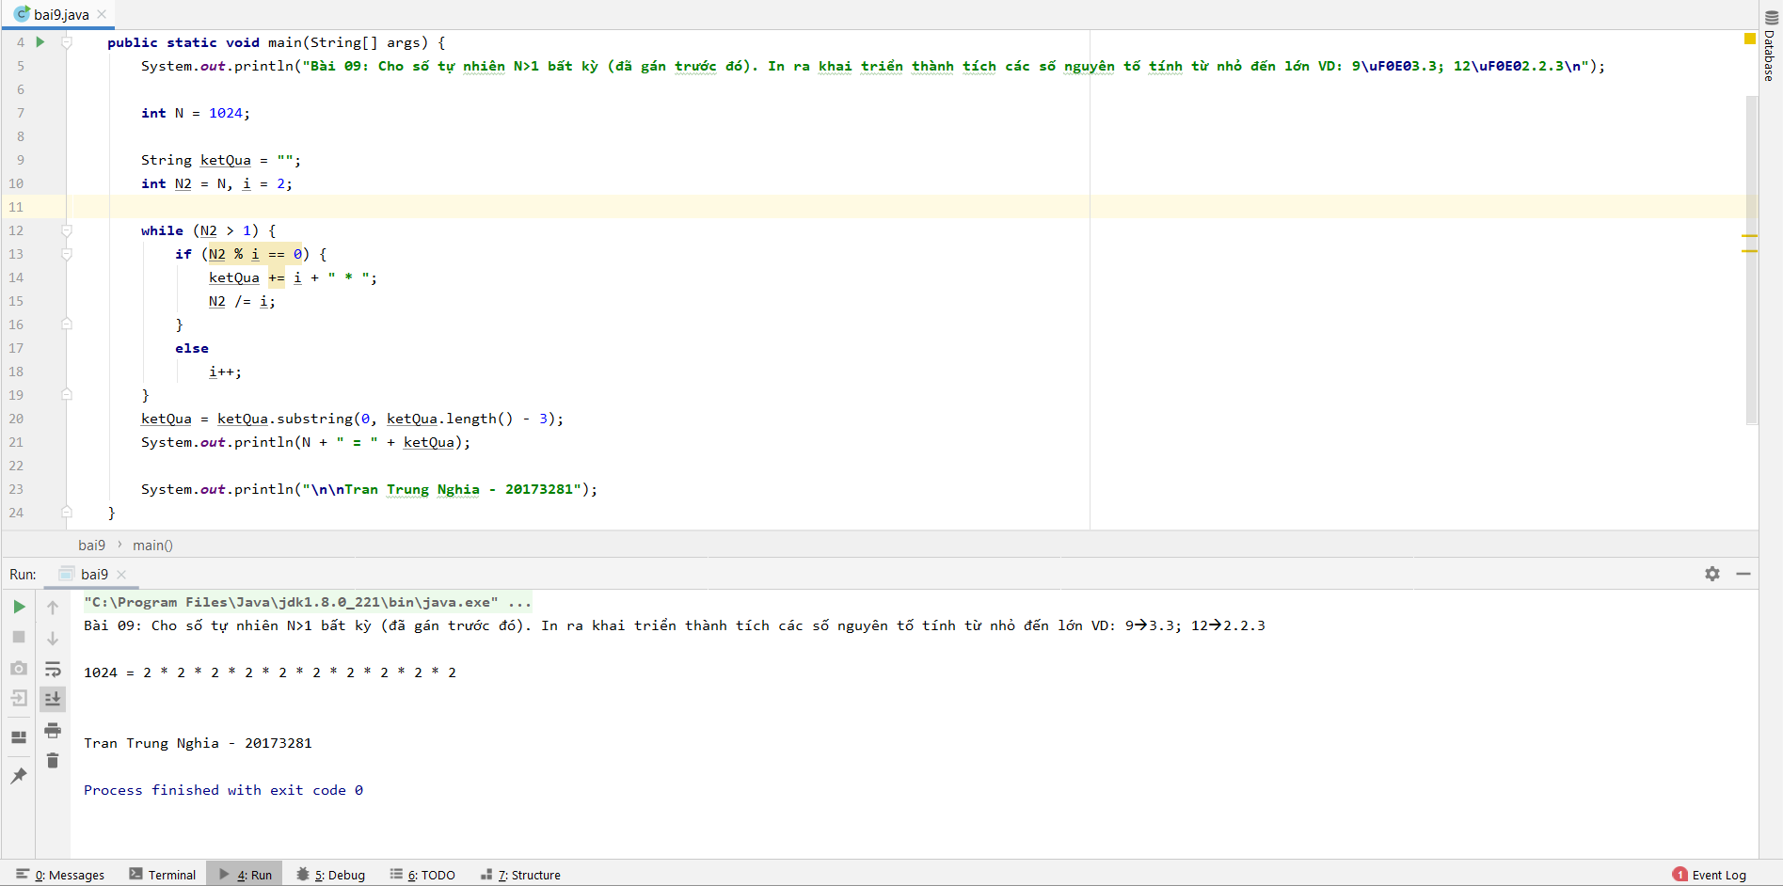

**Bài 10:** Cho trước số tự nhiên N bất kỳ (đã gán trước đó). In ra màn hình tất cả các ước số nguyên tố khác nhau của N

**public class** bai10 {  
 **public static void** main(String[] args) {  
 System.***out***.println(**"Bài 10: Cho trước số tự nhiên N bất kỳ (đã gán trước đó). In ra màn hình tất cả các ước số nguyên tố khác nhau của N"**);  
  
 **long** N = 91653120L;  
  
 System.***out***.println(**"Cac uoc so nguyen to cua "** + N + **" la: "**);  
 **long** N2 = N, i = 2L, j = 1L;  
 **while** (N2 > 1) {  
 **if** (N2 % i == 0) {  
 N2 /= i;  
 **if** (i != j) {  
 System.***out***.print(i + **" "**);  
 j = i;  
 }  
 }  
 **else** i++;  
 }  
 System.***out***.println(**"\n\nTran Trung Nghia - 20173281"**);  
 }  
}

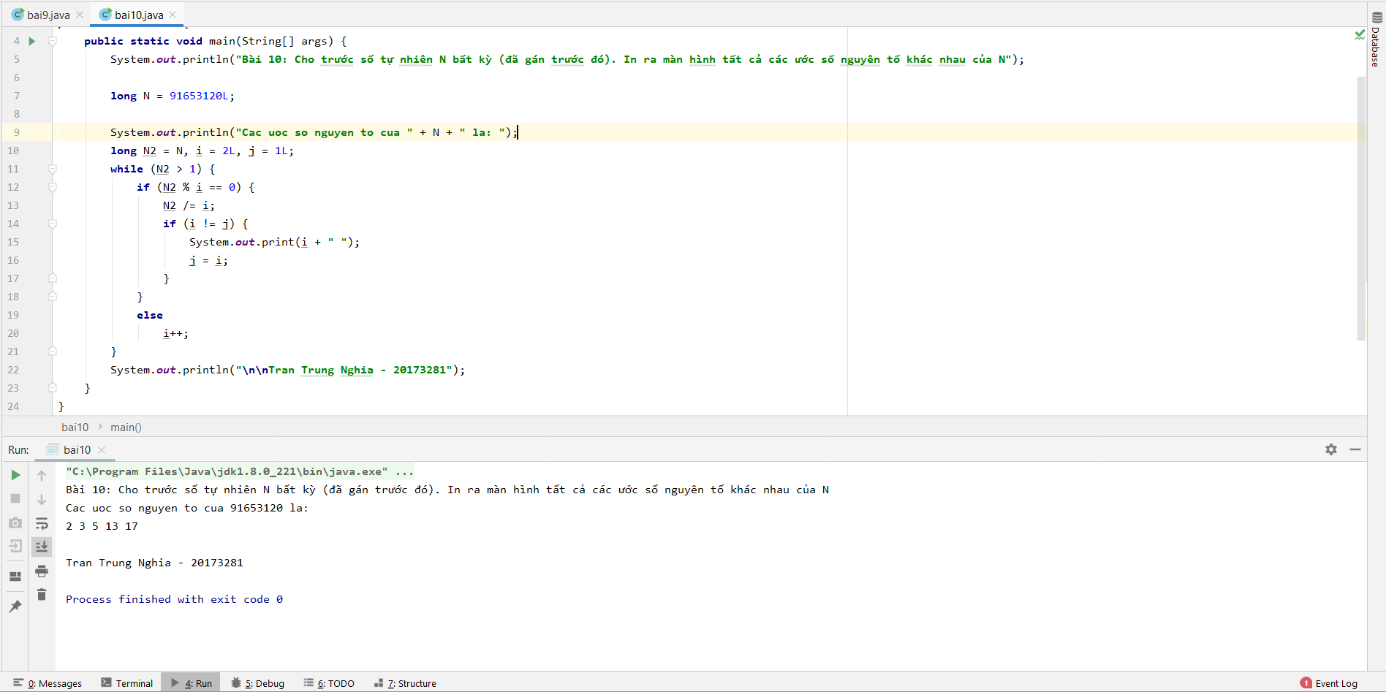

**B/ Bài tập về hàm và thủ tục (Method & function)**

**Bài 01:** Cho số tự nhiên N bất kỳ

Tính tổng S=1+1/(1+2) + 1/(1+2+3) +…+ 1/(1+2+3+..+N)

**public class** bai1 {  
 **public static void** main(String[] args) {  
 System.***out***.println(**"Bài 01: Cho số tự nhiên N bất kỳ\n"** +  
 **"Tính tổng S=1+1/(1+2) + 1/(1+2+3) +…+ 1/(1+2+3+..+N)\n"**);  
 **int** N = 7;  
  
 **double** tong = 0;  
 **for** (**int** j = 1; j <= N; j++) {  
 tong += *thuaso*(j);  
 }  
 System.***out***.println(**"Tong = "** + tong);  
 System.***out***.println(**"\n\nTran Trung Nghia - 20173281"**);  
 }  
  
 **public static double** thuaso(**int** n) {  
 **long** mauSo = 0;  
 **for** (**int** i = 1; i <= n; i++) {  
 mauSo += i;  
 }  
 **return** 1.0/mauSo;  
 }  
}

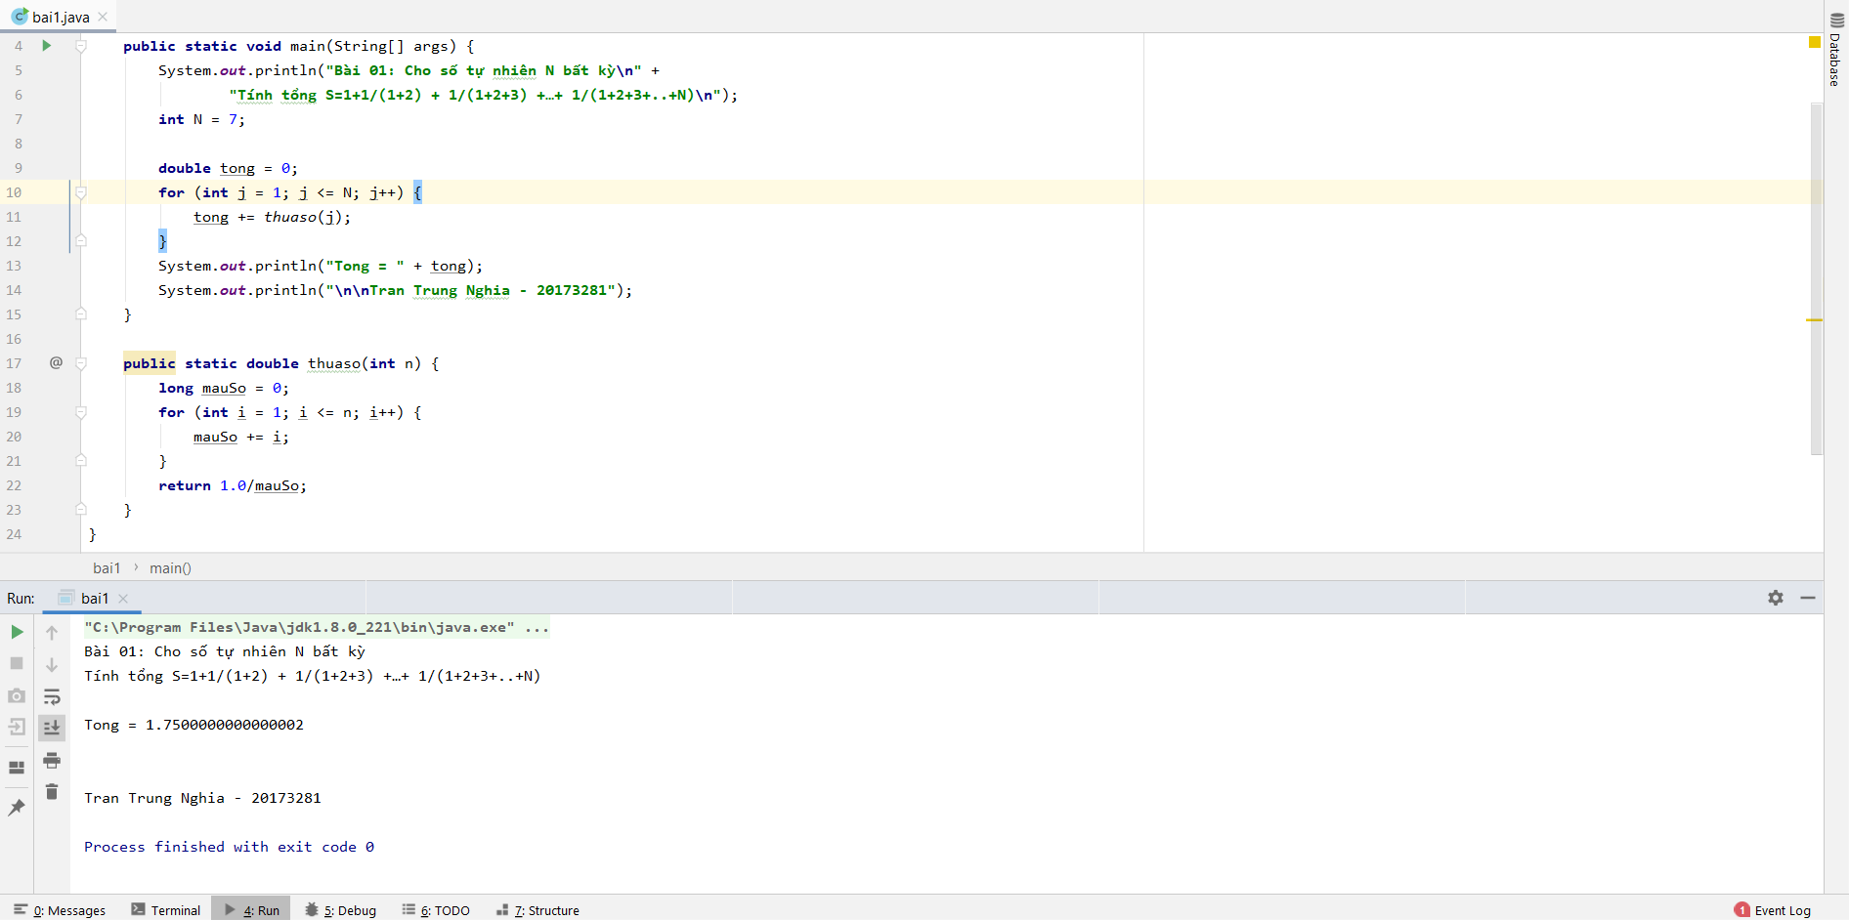

**Bài 02:** Cho số tự nhiên N bất kỳ, tính tổng

S= 1+ 1/2! + 1/3! + … + 1/N!

**public class** bai2 {  
 **public static void** main(String[] args) {  
 System.***out***.println(**"Bài 02: Cho số tự nhiên N bất kỳ, tính tổng\n"** +  
 **"S = 1+ 1/2! + 1/3! + … + 1/N!\n"**);  
 **int** N = 3;  
  
 **double** tong = 0;  
 **for** (**int** j = 1; j <= N; j++) {  
 tong += *thuaso*(j);  
 }  
 System.***out***.println(**"Tong = "** + tong);  
 System.***out***.println(**"\n\nTran Trung Nghia - 20173281"**);  
 }  
  
 **public static double** thuaso(**int** n) {  
 **long** mauSo = 1;  
 **for** (**int** i = 1; i <= n; i++) {  
 mauSo *= i;  
 }  
 **return** 1.0/mauSo;  
 }  
}

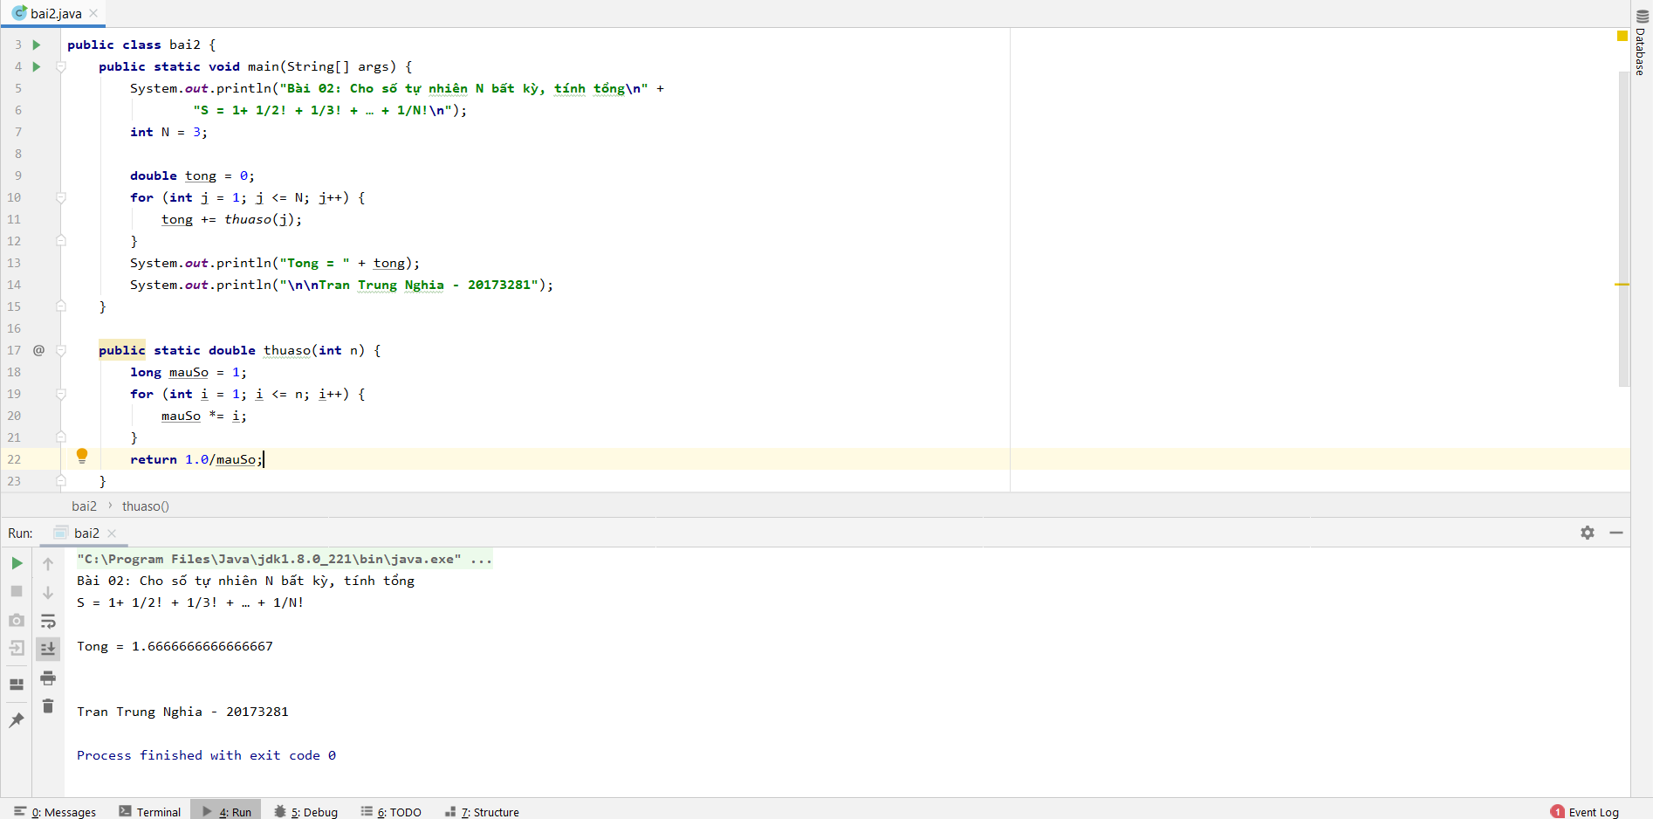

**Bài 03:** Cho số tự nhiên N bất kỳ,

tính tổng S=1+1/(1+2!) + 1/(1+2!+3!)+ ..+ 1/(1+2!+3!+..+N!)

**public class** bai3 {  
 **public static void** main(String[] args) {  
 System.***out***.println(**"Bài 03: Cho số tự nhiên N bất kỳ,\n"** +  
 **"Tính tổng S = 1+1/(1+2!) + 1/(1+2!+3!)+ ..+ 1/(1+2!+3!+..+N!)\n"**);  
  
 **int** N = 4;  
  
 **double** tong = 0;  
 **for** (**int** j = 1; j <= N; j++)  
 tong += *thuaSo*(j);  
 System.***out***.println(**"Tong = "** + tong);  
 System.***out***.println(**"\n\nTran Trung Nghia - 20173281"**);  
 }  
  
 **public static double** thuaSo(**int** n) {  
 **long** mauSo = 0;  
 **for** (**int** i = 1; i <= n; i++)  
 mauSo += *luyThua*(i);  
 **return** 1.0/mauSo;  
 }  
  
 **public static long** luyThua(**int** n) {  
 **long** ketQua = 1;  
 **for** (**int** i = 1; i <= n; i++)  
 ketQua *= i;  
 **return** ketQua;  
 }  
}

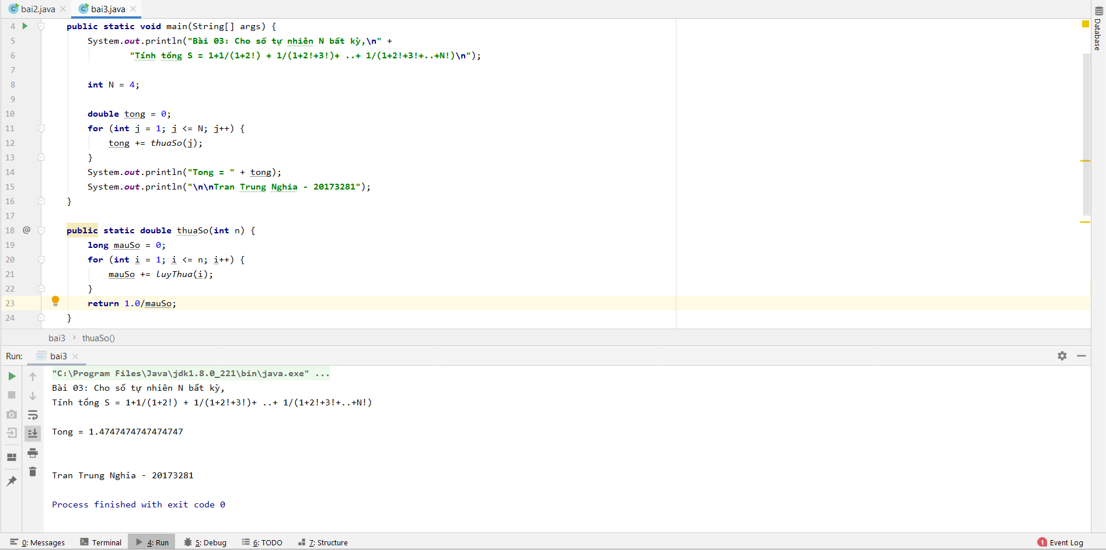

**Bài 04:** Dãy Fibonaxi 1, 2, 3, … F(k) = F(k-1) + F(k-2). Tính số Fibonaxi thứ N.

**public class** bai4 {  
 **public static void** main(String[] args) {  
 System.***out***.println(**"Bài 04: Dãy Fibonaxi 1, 2, 3, … F(k) = F(k-1) + F(k-2). Tính số Fibonaxi thứ N."**);  
 **int** N = 29;  
 System.***out***.println(**"F("** + N + **") = "** + *fib*(N));  
 System.***out***.println(**"\n\nTran Trung Nghia - 20173281"**);  
 }  
  
 **public static long** fib(**int** n) {  
 **if** (n == 1 || n == 2)  
 **return** 1;  
 **else  
 return** *fib*(n-1) + *fib*(n-2);  
 }  
}

